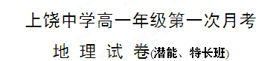
时间：90分钟 总分：100分

一、单项选择题（25小题，每小题2分，共50分）
1．位于地球公转轨道与木星公转轨道之间的大行星是（ ）
A．土星 B．水星 C．火星 D．金星
2.太阳能量来源于（ ）
A．太阳内部铀等重元素裂变释放的辐射能
B．飞离太阳大气层的带电粒子的能量
C．氢原子的核聚变
D．碳原子核裂变释放的辐射能
2006年12月，理应处于活动低谷周期的太阳突然耀斑爆发。回答3～5题。
3．“耀斑爆发”发生在太阳的（ ）
A．大气层 B．光球层 C．色球层 D．日冕层
4．据监测，上一次太阳活动高峰发生在2001年3月。根据太阳活动的周期，下次太阳活动的高峰时间大约是（ ）
A．2007年前后 B．2012年前后 C．2010年前后 D．2017年前后
5．在太阳活动高峰期，下列行为能有效防范其影响的是（ ）
A．增加户外活动时间，增强皮肤的活力
B．钢铁部门做好应急准备
C．银行、交通等部门应该暂停营业
D．加强电信网络建设，保持网络通畅
6．下列地理现象中，因地球自转而产生的是
A．杭州夏季昼长夜短 B．南半球河流右岸多沙滩
C．东海潮汐周期性变化 D．南极洲夜空常出现极光
地球是太阳系中一颗普通行星,然而地球贵在是一颗适于生物生存和繁衍的行星,虽然我们相信宇宙还会有能够繁殖生命的星球,但是至今我们还没有发现它们。回答7～8题。
7．在质量、体积、平均密度和运动方向等方面与地球极为相似的行星，称为类地行星，下列属于类地行星的是
A．金星 B．土星 C．木星 D．天王星
8．关于地球生物出现、进化的论述，正确的是（ ）
A．存在大气，地球上必然存在生物
B．日地距离对地球表面温度的高低没有必然的影响
C．地球体积和质量对地球大气圈的形成没有作用
D．比较安全、稳定的宇宙环境为生命的产生、发展提供了条件
9.下列关于太阳辐射的叙述，正确的是（ ）
A. 太阳辐射能不仅能量大，而且分布集中
B. 太阳辐射能是地理环境形成和变化的重要因素
C. 太阳辐射能大部分到达地球
D. 煤、石油等能源与太阳辐射无关
10.下列城市，太阳能热水器销量不太理想的可能是（ ）
A.兰州 B.济南 C.重庆 D.乌鲁木齐
11.影响到达地面太阳辐射的自然因素有（ ）
①人类活动 ②天气状况 ③纬度位置 ④地表物质 ⑤海拔高度
A. ①③④ B.②③⑤ C.②④⑤ D.②③④
格林尼治时间（零时区）2006年9月3日5时42分22秒，欧洲第一个月球探测器“智能1号”按预定计划击中月球表面，“智能1号”以撞向月球的方式结束了自己的科学探索使命。读右图回答12～15题。
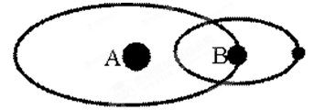
12．图中包括的天体系统有( )
A．一级 B．二级 C．三级 D．四级
13．如果图中B为地球，则A代表( )
A．木星 B．太阳 C．金星 D．火星
14．在宇宙的所有天体中，月球属于( )
A．恒星 B．星云 C．卫星 D．行星
15．“智时1号”击中月球表面时，北京时间是( )
A．3日15时42分22秒 B．3日13时42分22秒
C．3日10时42分22秒 D．3日8时42分22
16.图中能正确反映地球自转方向的是 ( )
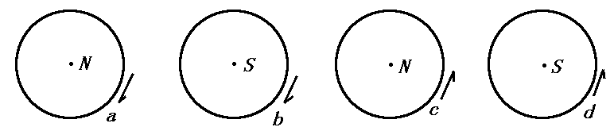
A.a和b B.a和c C.b和c D.c和d

17．对某地(30°E、20°N)的正确描述是
A．一年中有太阳直射现象，且有两次直射机会
B．有极昼极夜现象，但时间不长
C．属热带地区，但无太阳直射现象
D．属于温带地区，得到热量较少
18.关于图中四地的自转速度的叙述，正确的是( )
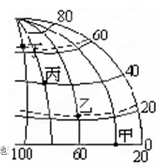
A．角速度：乙＞丙＞甲＞丁
B．线速度：甲＞乙＞丙＞丁
C．角速度：乙＞丙＞丁＞甲
D．线速度：丁＞丙＞乙＞甲
19.计算28°W、82°E所在的时区分别为( )
A．西二区、东六区
B．西二区、西五区
C．西二区、东五区
D．东二区、西五区
20.经度相同而纬度不同的两地，它们的( )
A.日出的时间必定相同
B.地方时相同
C.昼夜状况相同
D.自转线速度完全相同
21.下图中的虚线是水平运动物体的原始方向，实线是其偏转方向，正确的图示是
( )
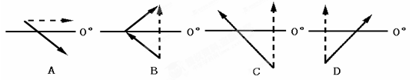
读地球公转的“二分二至”图，回答22-23题：
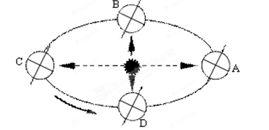
22.图中字母C所代表的节气名称是( )
A春分 B秋分 C冬至 D夏至
23.有关国庆节前后太阳直射点和地球公转速度的叙述正确的是
A.地球公转到AB之间，速度减慢
B.地球公转到BC之间，太阳直射点在北半球
C.地球公转CD之间，速度逐渐加快
D.地球公转到DA之间，太阳直射点在向北移
2007年10月24日18：05（北京时间）,中国自己设计的“嫦娥一号”月球探测卫星发射升空，开始了太空旅行。阅读太阳直射点周年变化示意图与太阳光照图，回答24-25题。

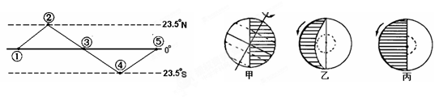
24．当“嫦娥一号”发射时，太阳直射点
A. 位于①－②之间，并向②点移动
B. 位于②－③之间，并向③点移动
C. 位于③－④之间，并向④点移动
D. 位于④－⑤之间，并向⑤点移动
25.右图中的昼夜现象与左图中地球的位置对应正确的是（ ）
A.甲—② B.乙—③ C.丙—④ D.丙—⑤
二、综合题（共50分）
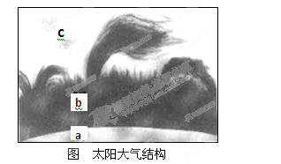
26.读太阳大气结构示意图，回答问题。（11分）
（1）不同太阳活动类型与图中太阳大气结构部位对应正确的是（ ）
A．耀斑——a B．耀斑——c C．黑子——b D．黑子——a
（2）太阳大气中________是用肉眼可以直接观测到的太阳表面。_____ _和 只有在日全食时或用特制的仪器能看到。（填字母）
（3）太阳活动：太阳大气经常发生的大规模运动，其活动周期平均为_______年。
（4）对地球的影响：
①扰动________ ，使地球上无线电_____ _通信受到影响甚至短暂中断。
②扰乱_______ ____，产生“磁暴”现象。
③ 在地球两极上空出现___ ______。
④ 地球上的许多自然灾害的发生与太阳活动有关,如___ _____、______ __灾害等。

27.读经纬网图，回答问题。（17分）
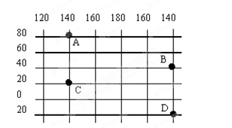
（1）写出A、B、C、D的地理坐标：
A： 、 B： 、
C： 、 D： 、
（2）A点位于C点的 方向；B点位于C点的 方向。
（3）A、B、C、D四点中，位于北半球的是 ，位于南半球的是 ，位于东半球的是 ，位于西半球的是 。（填字母）
（4）A、B、C、D四点中，有阳光直射现象的是 ，四季分明的是 ，有极昼极夜现象的是 。
28．读图 “东半球太阳光照射示意图”，完成下列要求（22分）。
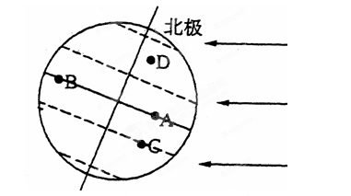
（1）在图中画出晨昏线和夜半球（用斜线表示）。
（2）A、B、C、D四点中，地球自转线速度最快的是__________；该日白昼最长的是____________；太阳高度小于0°的是 。
（3）由A到B做水平运动的物体其偏转方向是 （北偏、南偏、不偏）；由G到A做水平运动的物体其偏转方向是 （东偏、西偏、不偏）。
（4）图中所示的节气是 ，此时地球公转速度较 。
（5）按区时计算，此刻北京时间为________________ ，今天与昨天相比，今天占全球总面积之比的叙述，最准确的是（选择填空） ________________。
A．大于一半 B．小于一半 C．等于一半 D.无法判断

